Интеллектуальное обновление заброшенных сайтов
Компания B&R представит IoT решения для устаревшего оборудования на выставке HMI.
Новый пакет решений от B&R позволит интегрировать старые, отдельно работающие машины в интеллектуальную сетевую систему. Компания впервые представит "Orange Box" на Ганноверской выставки 2017 на стенде D28 в зале 9.
Машины и линии, ранее стоящие независимо друг от друга, смогут стать современным умным заводом с поразительной легкостью. Новый пакет решений от B&R сделает возможным использование и чтение данных от устаревших, отдельно работающих машин и систем, превращая их в "Умный Завод". Никаких изменения в уже существующем программном или аппаратном обеспечении не потребуется.
Новая серия промышленных ПК
На стенде B&R будет демонстрация новой 3100 серии промышленных ПК, которая сочетает в себе производительность последнего Core i процессора с компактным дизайном. Компактный Automation PC 3100 и Panel PC 3100 невероятно универсальны, имеют модульное расширение интерфейсов и безвентиляционное охлаждение.
Другим ярким экспонатом от B&R на Ганноверской Мессе станет технология нового поколения конвейерных систем, которая позволяет экономически выгодно выпускать продукцию любыми партиями. Независимые каретки перемещают каждый продукт в отдельности и позволяют наладить точную синхронизацию с робототехникой или ЧПУ-системами.

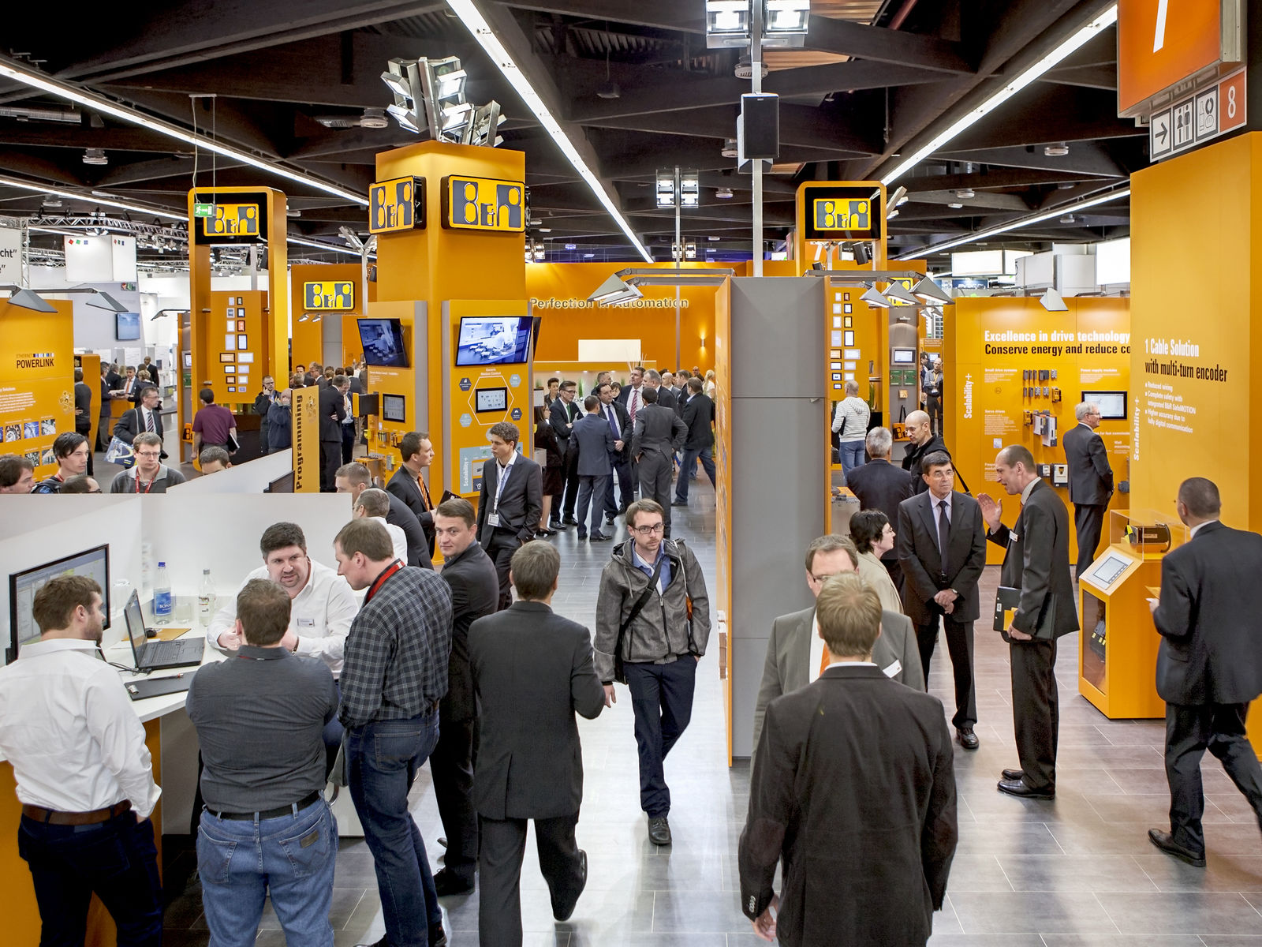
На выставке HMI на стенде компании B&R(Зал 9, стенд D28) будет представлен новый пакет решений IoT для интегрирования отдельных установок в единую интеллектуальную систему производства.

О компании B&R
Компания B&R специализируется на инновационных решениях в сфере промышленной автоматизации, а также имеет представительства по всему миру со штаб-квартирой в Австрии. Продукция B&R сочетает в себе уникальные инженерные разработки и передовые технологии, и по праву завоевала международное признание и любовь клиентов. В портфолио B&R всегда найдется комплексное решение практически для любой задачи современной промышленности: автоматизация отдельных машин или целых заводов, продвинутое управление движением, визуализация, встроенные технологии безопасности и многое другое. Технологии промышленной полевой шины POWERLINK и openSAFETY, так же, как и мощная среда разработки Automation Studio являются основой постоянного совершенствования техники автоматизации и успеха компании на рынке. Дух инноваций позволяет компании B&R быть на острие прогресса, превосходя самые смелые ожидания своих клиентов.
Более подробную информацию Вы сможете найти на www.br-automation.com.

